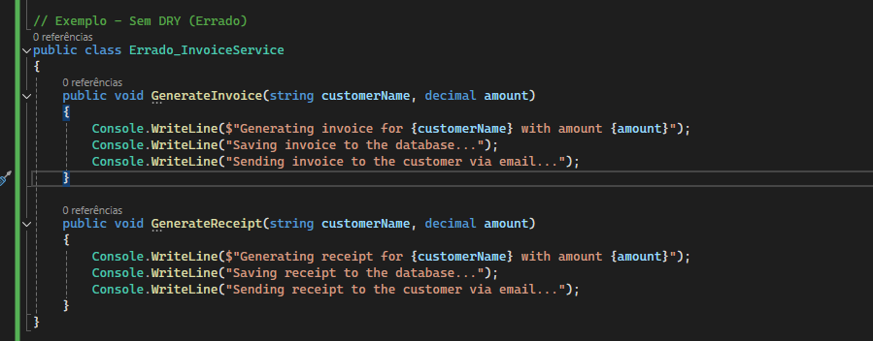

Problemas:
- A lógica de "Salvar no banco de dados" e "Enviar email" está duplicada.
- Se houver uma mudança, será necessário alterar em múltiplos lugares.

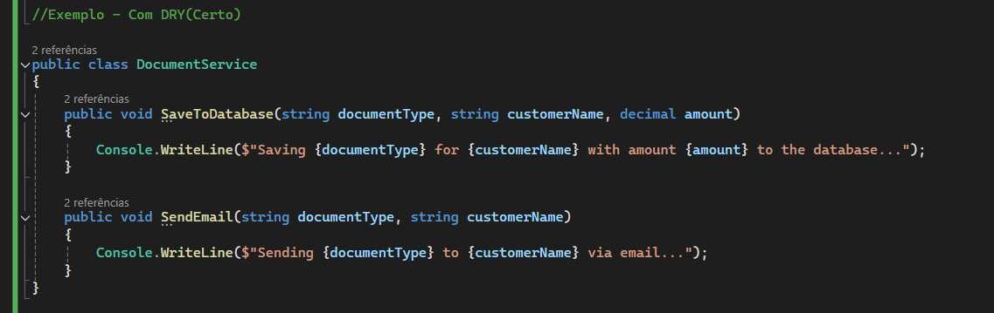
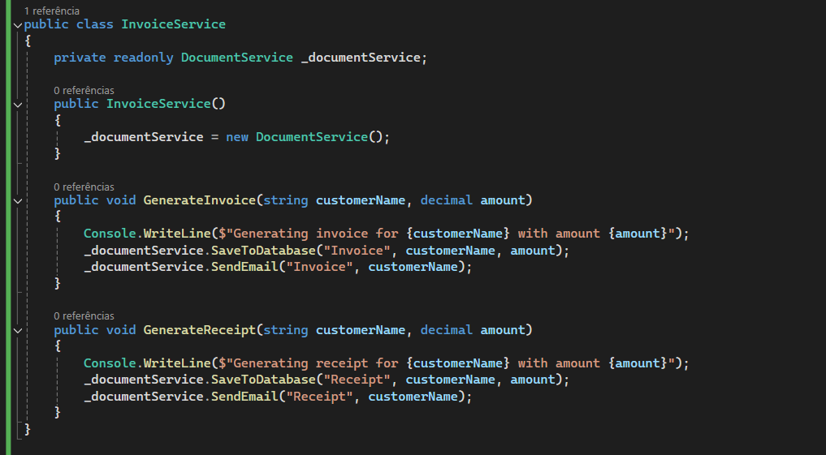

Vantagens do Exemplo Certo:
- Reutilização de Código: As ações repetitivas (salvar no banco e enviar email) foram movidas para uma classe reutilizável.
- Facilidade de Alteração: Se o processo de envio de email mudar, será necessário ajustar apenas na classe DocumentService.
- Organização: Cada classe tem uma responsabilidade clara.

Resumo
Evite escrever o mesmo código em múltiplos lugares. Sempre que identificar duplicação, pense em como encapsular a lógica em métodos, classes ou funções reutilizáveis. 🚀

